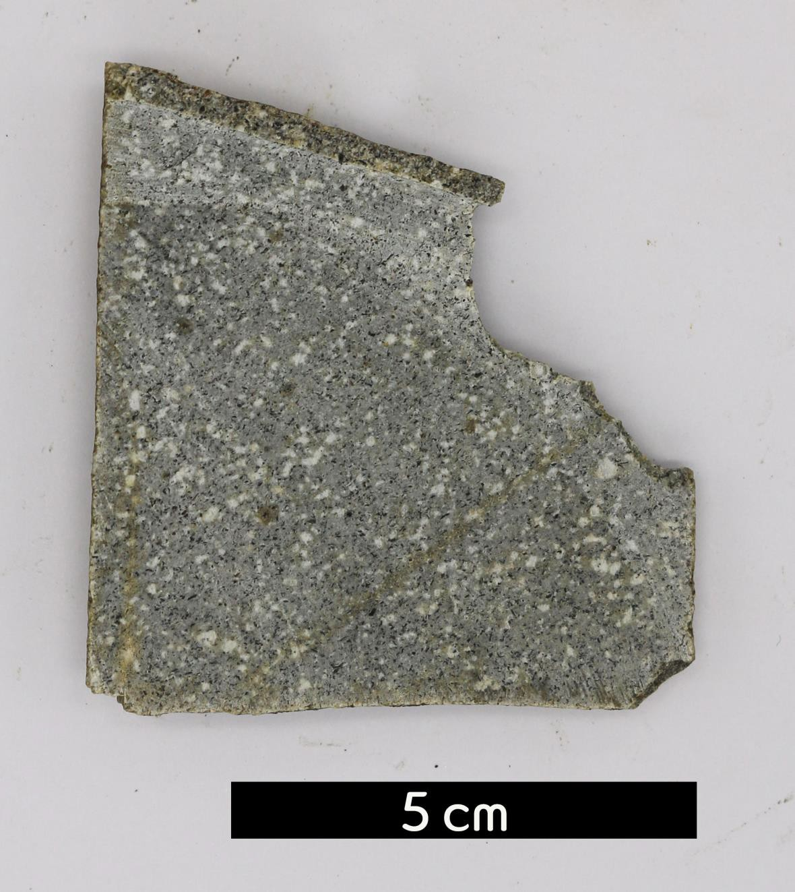
분류 : 화성암
- 암석이름 : 반화강암(Aplite)
- 주요광물 : 석영, 사장석, 정장석, 흑운모
- 보유기관 : 강원대학교 지질학과
- 산지 : 충청북도 음성군 생극면
- 특징
  - 심성암의 마그마 분화에 의해 생긴 산성의 암맥으로 세립의
반심성암이다.
  - 구성광물의 결정이 1mm 이하인 완정질 및 등립상의 암석이 다.
  - 화학조성은 화강암에서 반려암질에 걸치는데 일반적으로는
화강암질을 가리킨다.
  - 작은 크기의 흑운모가 흑색 점으로 나타난다.

